第四章 物态变化
第二节 汽化和液化
第1课时 汽化
课前预习
1.汽化是物质从 变为 的过程，汽化要 ，有 和 两种方式.
2.蒸发是在任何温度下，在液体 发生的缓慢汽化现象.液体蒸发过程也要 热.
3.蒸发快慢跟 、 和 有关，蒸发时液体温度会 .
4.沸腾是一定温度下液体 和 同时发生的 汽化现象.液体沸腾时要继续 ，但温度 .液体沸腾时的温度叫 .不同液体的沸点 ，且液体的沸点随液面上气压的增大而升高.
随堂练习
知识点一 汽化现象
1.下列现象中不属于汽化的是( )
A.铁块变成铁水 B.酒精擦在皮肤上感觉到凉快
C.湿衣服晾在阳光下干得快 D.新鲜白菜慢慢干瘪
知识点二 蒸发
2.炎热的夏天，打开电风扇，就会感到凉爽一些，下列说法中正确的是( )
A.电风扇吹来的风是凉的
B.电风扇吹来的风加快了身上汗水的蒸发，而汗水蒸发时要从身上吸收热量
C.电风扇吹来的风把人体的温度传到了空气中
D.电风扇吹来的风带走了我们周围空气的热量，所以我们感到凉爽
3.洗发后，打开吹风机上的“热风挡”可以使头发很快变干，其中的原理是热风既可以加快水周围空气的 ，又可以使水的 升高，从而加快水的蒸发.
知识点三 沸腾
4.在没有加盖的锅中装上水，加热到沸腾后，再将火力加大，关于锅中水的温度，下列说法正确的是( )
A.逐渐升高 B.迅速升高 C.不变 D.无法确定
5.如图，是“观察水的沸腾”的实验过程中某一时刻的温度，此时水温是 ℃.三位同学作出的水的沸腾图像，其中正确的是 图.
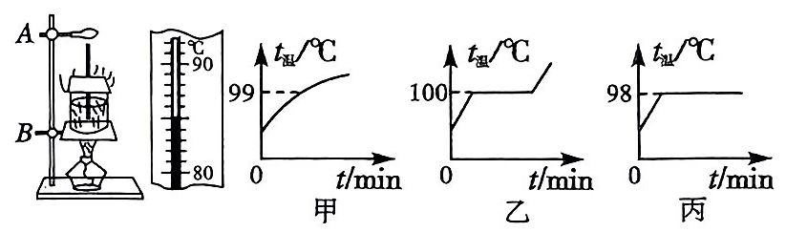
6.某实验小组利用图甲所示实验装置观察水的沸腾现象.
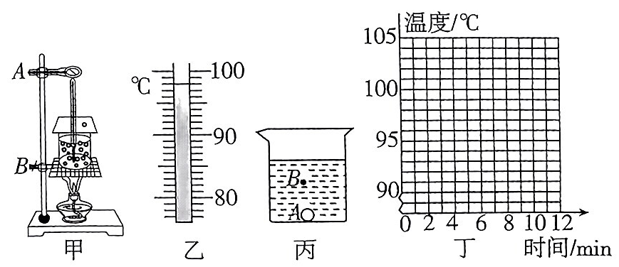

时间/ min | 0 | 1 | 2 | 3 | 4 | 5 | 6 | 7 | 8
温度/℃ | 90 | 92 | 94 | 96 |  | 98 | 98 | 98 | 98
(1)在第4 min时温度计示数如图乙所示，此时水的温度是 ℃，同学们发现，温度计玻璃外壳有水雾，是水蒸气发生了 (填写物态变化名称)；
(2)由表中数据可知，实验中水的沸点为 ℃，沸腾过程中水吸收热量温度 (选填“升高”“不变”或“降低”)；
(3)水沸腾前，某一气泡由 A 处上升到 B处，请在图丙中大致画出气泡在 B 处的大小情况；
(4)请你在图丁中画出水沸腾前后温度随时间变化的图像.
课后巩固
1.关于蒸发和沸腾，下列说法中正确的是( )
A.蒸发和沸腾都可以在任何温度下进行
B.液体沸腾时需要不断吸热，温度不断升高，蒸发时温度不升高
C.蒸发和沸腾都是在液体表面发生的汽化现象
D.蒸发和沸腾都是物质从液态变为气态的现象
2.下面哪项措施的目的是为了减慢水的蒸发( )
A.用电热吹风机将湿头发吹干
B.用扫帚把地面的积水向周围扫开
C.将湿衣服撑开晾到向阳通风的地方
D.将水果用保鲜膜包好后再放入冰箱的冷藏室内
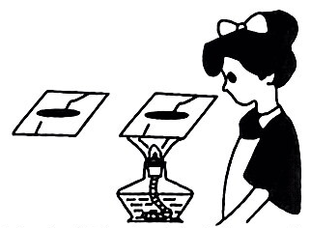
3.如图，小敏同学做“影响蒸发快慢的因素”的实验，她在两块相同的玻璃片上分别滴入一滴水，观察图中情景，可知小敏同学主要研究蒸发快慢是否与( )
A.水的温度有关 B.水的表面积有关
C.水上方的空气流速有关 D.上述三个因素都关
4.体育比赛中运动员一旦受伤，医生会对着受伤部位喷射一种叫氯乙烷的药液，该药液会在皮肤表面迅速汽化，使受伤部位表层骤然变冷而暂时失去痛感，这说明氯乙烷具有较低的( )
A.温度 B.熔点 C.沸点 D.凝固点
5.夏天将一支温度计插入酒精中，然后再取出来，会发现温度计的示数( )
A.开始先上升，然后保持一定示数不变
B.开始先下降，然后保持一定示数不变
C.开始先下降，然后上升，最后保持一定示数不变
D.开始先上升，然后下降，前后保持一定示数不变
6.在制药时，为了从溶液中提取抗菌素，可以用加热的方法使水沸腾而除去水分，但抗菌素不能在超过80℃的温度下提取，则应采用的方法是( )
A.增加容器内的气压，使水的沸点低于80 ℃
B.降低容器内的气压，使水的沸点低于80 ℃
C.缩短加热沸腾的时间
D.用微火加热使其沸腾
7.下列四个图表示水沸腾按前后顺序排列正确的是( )
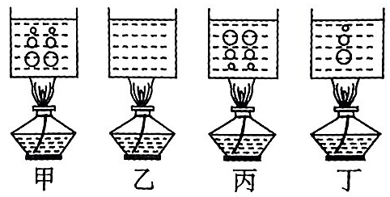
A.甲乙丙丁 B.丁甲丙乙 C.乙丙丁甲 D.乙丁甲丙
8.中暑是在高温环境下，体温调节不适应，体温上升而头痛、眩晕、恶心。通常情况下，在中暑患者身上擦酒精对中暑有较好的治疗效果，其中的道理是酒精 .
9.如图所示，将裙子晾在下列三种不同环境中，裙子晾干快慢是不同的.
①表明液体的温度越高，蒸发 (选填“越快”或“越慢”)；②表明液体 越大，蒸发越快；③表明液体表明附近的空气流动越快，蒸发 (选填“越快”或“越慢”).
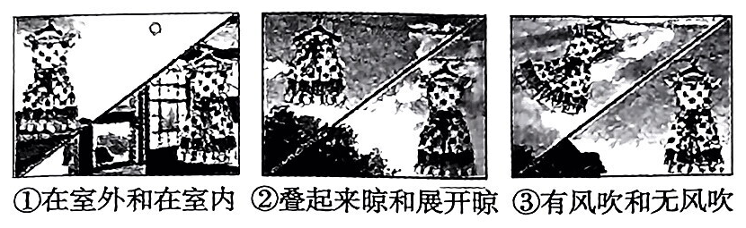
能力提升
10.给一定质量的水加热，其温度与时间的关系如图中c图线所示.若其他条件不变，仅将水的质量减少，则温度与时间的关系图线正确的是( )
A. a B. b C. c D. d
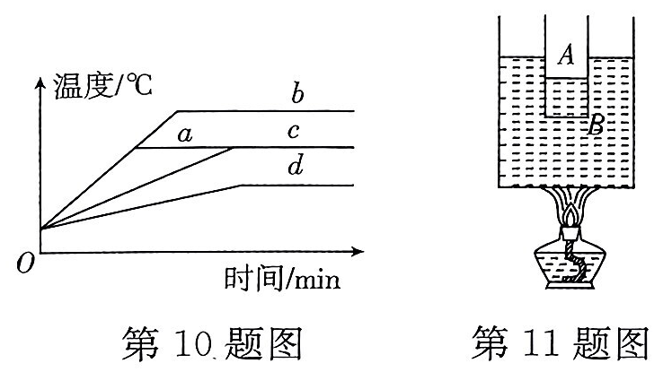
11.如图中，小烧杯 A 和大烧杯B 内都装有水，A与B 不接触，把B 放在火上加热，使 B 中的水沸腾，在继续加热时( )
A.烧杯 A内的水会沸腾
B.烧杯 A 内的水不会沸腾
C.烧杯 B 内的水不会减少
D.烧杯 A内的水不会减少
12.端午节，小施和小李帮妈妈煮粽子.煮粽子的水烧开后，小施认为要继续将火烧得很旺，使锅内水剧烈沸腾，这样会很快将粽子煮熟.小李则认为，水沸腾后改用小火，让锅内水微微沸腾，同样能很快将粽子煮熟，你认为 的想法更合理，你的理由是 。
13.如图所示，这是小明在“探究水沸腾时温度变化的特点”实验中设计的实验装置.
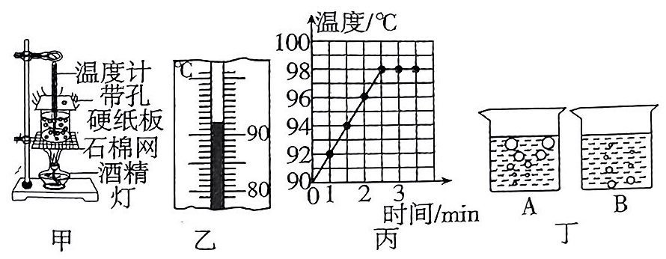
(1)在组装图甲实验装置时，应先固定 (选填“石棉网”或“温度计”)的位置.
(2)实验中某时刻温度计的示数如图乙所示，此时水温为 ℃.小明根据实验数据绘制的水的温度随加热时间变化的图像如图丙所示，由图像可知本实验中水的沸点为 ℃；水在沸腾过程中温度
(3)如图丁所示图 (选填“A”或“B”)是水沸腾时水中气泡上升的情形.
(4)实验中，小明发现温度计上部出现许多小水珠，这些小水珠是 (填物态变化名称)形成的.
(5)小明在实验结束时，撤去酒精灯后，发现水仍能继续沸腾一小段时间，说明此时石棉网的温度一定 (选填“高于”“低于”或“等于”)98 ℃.
(6)若在组装图甲实验装置时，忘记安装硬纸板会导致的实验结果是 (写出一条即可).
参考答案
课前预习
1.液态 气态 吸热 沸腾 蒸发
2.表面 吸
3.液体的温度 液体表面积大小 液面上方气流速度 降低
4.内部 表面 剧烈 吸热 不变 沸点 不同
随堂练习
1. A 2. B
3.流动速度 温度 4. C
5.85 丙
6.(1)98 液化 (2)98 不变
(3)如图所示 (4)如图所示
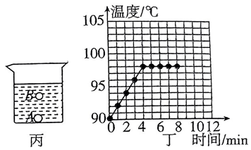
课后巩固
1. D 2. D 3. A 4. C 5. C
6. B 7. D
8.蒸发吸热
9.①越快 ②表面积 ③越快
10. A 11. B
12.小李 液体沸腾时，不断吸收热量，温度保持不变，但使用小火会节省燃料
13.(1)石棉网 (2)92 98 不变
(3)A (4)液化 (5)高于
(6)实验时间增长

